

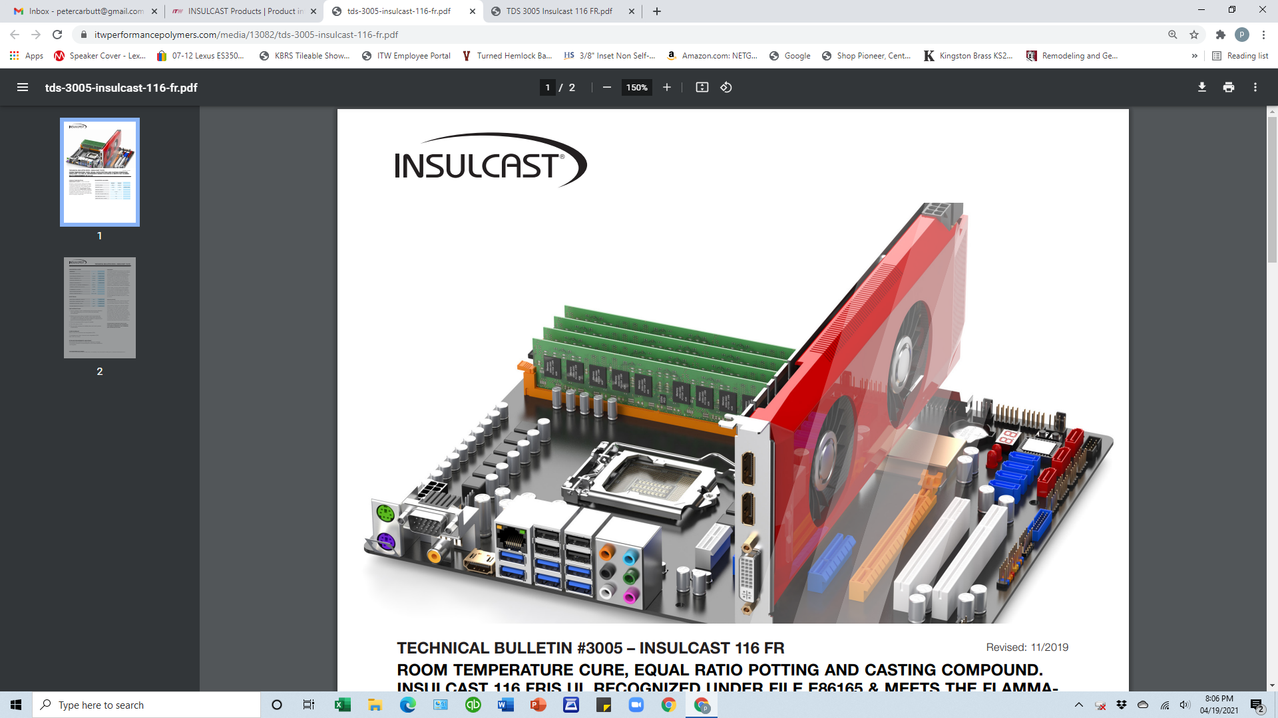

Rewizja: 04/2021

# INFORMACJE TECHNICZNE #3044 – INSULCAST 3230 LV

# MIESZANKA PRZEZNACZONA DO ODLEWANIA O NISKIEJ LEPKOŚCI ORAZ WYSOKIEJ PRZEWODNOŚCI CIEPLNEJ

## OPIS PRODUKTU

**INSULCAST 3230 LV**, to mieszanka epoksydowa charakteryzująca się niską lepkością i wysoką zawartością wypełniaczy, która oprócz doskonałych właściwości elektrycznych, posiada również niezwykle wysoką przewodność cieplną oraz niską rozszerzalność cieplną – podobną do produktu

**INSULCAST 140FR**, lecz o niższej lepkości. System ten spełnia wymogi NASA dotyczące odgazowywania, z tolerancją dla TML mieszczącą się w zakresie od 0,40 do 0,41% oraz CVCM w zakresie od 0,0 do 0,1%.

**WŁAŚCIWOŚCI PRODUKTU NIEUTWARDZONEGO**

|  |  |  |  |  |
| --- | --- | --- | --- | --- |
|  | **INSULCAST 3230 LV** | **INSULCURE 9** | **INSULCURE 11B** |  |
| KOLOR, WYGLĄD | Czarny | Bursztynowy | Bursztynowy |  |
| LEPKOŚĆ W 25°C, cP | 18 000 | 55 | 200 | ASTM D 2393 |
| CIĘŻAR WŁAŚCIWY | 2,1 | 0,97 | 0,95 | - |
| PROPORCJE MIESZANIA | 100 | 4-5 | 5-7 | - |
| LEPKOŚĆ PO ZMIESZANIU |  | 6 000 | 12 000 | ASTM D 2393 |
| OKRES PRZECHOWYWANIA, 100g W 25°C, miesiące | 12 | 12 | 12 | - |
| ŻYWOTNOŚĆ UŻYTKOWA, 100 g W 25°C, min. |  | 45 | 300 | - |

**INFORMACJE TECHNICZNE #3044 – INSULCAST 3230 LV**

**WŁAŚCIWOŚCI PRODUKTU UTWARDZONEGO**

|  |  |  |  |
| --- | --- | --- | --- |
| **FIZYCZNE** | **INSULCURE 9** | **INSULCURE 11B** |  |
| TWARDOŚĆ, TWARDOŚCIOMIERZ (Shore D) | 90 | 92 | ASTM D 2240 |
| WYTRZYMAŁOŚĆ NA ROZCIĄGANIE, psi / MPa | 8 000 / 55 | 8 500 / 59 | ASTM D 638 |
| WYDŁUŻENIE PRZY ROZCIĄGANIU | 1 | 1 | ASTM D 638 |
| WYTRZYMAŁOŚĆ NA ŚCISKANIE, psi / MPa | 16 500 / 114 | 18 000 / 124 | ASTM D 790 |
| WYTRZYMAŁOŚĆ NA ZGINANIE, psi / MPa | 13 000 / 90 | 13 500 / 93 | ASTM D 790 |
| ROZSZERZALNOŚĆ CIEPLNA, m/mK | 28 x 10-6 | 28 x 10-6 | - |
| PRZEWODNOŚĆ CIEPLNA, W/mK | 1,0 ±0,1 | 1,0 ±0,1 | - |
| PUNKT ODKSZTAŁCENIA CIEPLNEGO, °C | 80 | 150 | - |
| TEMPERATURA ROBOCZA, °C | od -40 do 105 | od -55 do 155 | - |

**WŁAŚCIWOŚCI ELEKTRYCZNE**

|  |  |  |  |
| --- | --- | --- | --- |
| WYTRZYMAŁOŚĆ DIELEKTRYCZNA, wolty/mil / V/m | 475 / 1,87 x 107 | 500 / 1,97 x 107 | ASTM D 149 |
| STAŁA DIELEKTRYCZNA, 1 kHz | 6,3 | 6,5 | ASTM D 150 |
| WSPÓŁCZYNNIK ROZPRASZANIA, 1 kHz | 0,02 | 0,02 | ASTM D 150 |
| REZYSTYWNOŚĆ SKOŚNA, om-cm | 1,3 x 1016 | 5 x 1016 | ASTM D 257 |

**INSTRUKCJE UŻYTKOWANIA**

1. Przed użyciem produkt **INSULCAST 3230 LV** należy wymieszać w oryginalnym opakowaniu, co pozwoli zagwarantować uwzględnienie w mieszance wszelkich osiadłych wypełniaczy.
2. Odważyć wymaganą ilość produktu **INSULCAST 3230 LV**.Odważyć wymaganą ilość środka utwardzającego (patrz proporcje mieszania).
3. Dokładnie wymieszać, pamiętając o wyskrobaniu boków i dna pojemnika.
4. Usuwać powietrze przez 10-15 minut stosując ciśnienie o wartości 29 cali słupa rtęci (0,98 bara).
5. Wlać do formy lub wgłębienia.

**HARMONOGRAM UTWARDZANIA**

**INSULCURE 9:** Od 16 do 24 godzin w temperaturze pokojowej (25°C), lub 2 godziny w temperaturze 65oC.

**INSULCURE 11B:** Przez noc w temperaturze 85°C, a następnie przez 1 godzinę w temperaturze 120°C, lub utwardzać przez 2 godziny w temperaturze 120°C.

**WYMOGI DOTYCZĄCE PRZECHOWYWANIA**

Transport lub przechowywanie omawianego produktu może powodować osadzanie się jego składników, dlatego też przed użyciem należy go dobrze wymieszać. Materiał należy przechowywać w chłodnym i suchym miejscu.

### WAŻNE:

### Poniższe informacje posiadają znaczenie nadrzędne względem wszelkich postanowień/przepisów zawartych w formularzach, pismach i dokumentacji Państwa firmy. ITW PERFORMANCE POLYMERS NIE UDZIELA ŻADNYCH GWARANCJI, WYRAŹNYCH ANI DOROZUMIANYCH, W TYM GWARANCJI PRZYDATNOŚCI HANDLOWEJ LUB PRZYDATNOŚCI DO OKREŚLONEGO CELU DOTYCZĄCYCH NINIEJSZEGO PRODUKTU. Żadne oświadczenia ani zalecenia zawarte w dokumentacji produktu nie mogą być interpretowane jako zachęta do naruszania jakichkolwiek istotnych, istniejących bądź przyszłych patentów. W ŻADNYM WYPADKU ITW PERFORMANCE POLYMERS NIE PONOSI ODPOWIEDZIALNOŚCI ZA PRZYPADKOWE, WYNIKOWE LUB INNE SZKODY WYNIKAJĄCE Z RZEKOMEGO ZANIEDBANIA, NARUSZENIA GWARANCJI, ODPOWIEDZIALNOŚCI BEZPOŚREDNIEJ LUB JAKIEJKOLWIEK INNEJ TEORII, WYNIKAJĄCE Z UŻYTKOWANIA LUB OBCHODZENIA SIĘ Z TYM PRODUKTEM.

### Wyłączna odpowiedzialność ITW PERFORMANCE POLYMERS z tytułu wszelkich roszczeń dotyczących produkcji, użytkowania lub sprzedaży jej produktów polega na zwrocie ceny zakupu kupującemu, pod warunkiem, że w wyłącznej opinii ITW PERFORMANCE POLYMERS takie produkty uzasadniają tego rodzaju zwrot.

### UWAGI DOTYCZĄCE ZDROWIA:

### Przed użyciem należy zapoznać się z kartą charakterystyki substancji niebezpiecznej. Konieczne może okazać się stosowanie ochrony dróg oddechowych posiadającej zatwierdzenie NIOSH lub CE. Unikać wdychania możliwych oparów, mgieł i par, ponieważ mogą one doprowadzić do poważnych uszkodzeń dróg oddechowych. Zawsze należy pracować w miejscach posiadających odpowiednią wentylację pozwalającą na rozpraszanie poliaminy oraz innych oparów chemicznych, a także, w stosownych przypadkach, oparów rozpuszczalników. Wymagane jest stosowanie okularów, odzieży ochronnej, rękawic gumowych i kremu ochronnego. W przypadku dostania się materiału do oczu, dokładnie płukać oczy czystą wodą przez dwadzieścia (20) minut, a następnie zasięgnąć porady lekarza. Unikać kontaktu ze skórą. Materiał może powodować kontaktowe zapalenie skóry. Zawsze niezwłocznie przemyć narażone miejsca ciepłą wodą z mydłem, a następnie spłukać czystą wodą. Przestrzegać wszystkich środków bezpieczeństwa.

### Należy pamiętać, aby podczas użytkowania materiałów na bazie rozpuszczalników lub samych rozpuszczalników trzymać się z dala od otwartego ognia lub źródeł zapłonu.

### W CELU UZYSKANIA DALSZYCH INFORMACJI DOTYCZĄCYCH UDZIELANIA PIERWSZEJ POMOCY NALEŻY ZAPOZNAĆ SIĘ Z KARTĄ CHARAKTERYSTYKI SUBSTANCJI NIEBEZPIECZNEJ. W PRZYPADKU ZAGROŻENIA CHEMICZNEGO NALEŻY SKONTAKTOWAĆ SIĘ CHEMTREC, DZWONIĄC POD NUMER 800 424-9300 (TELEFON CZYNNY PRZEZ CAŁĄ DOBĘ).